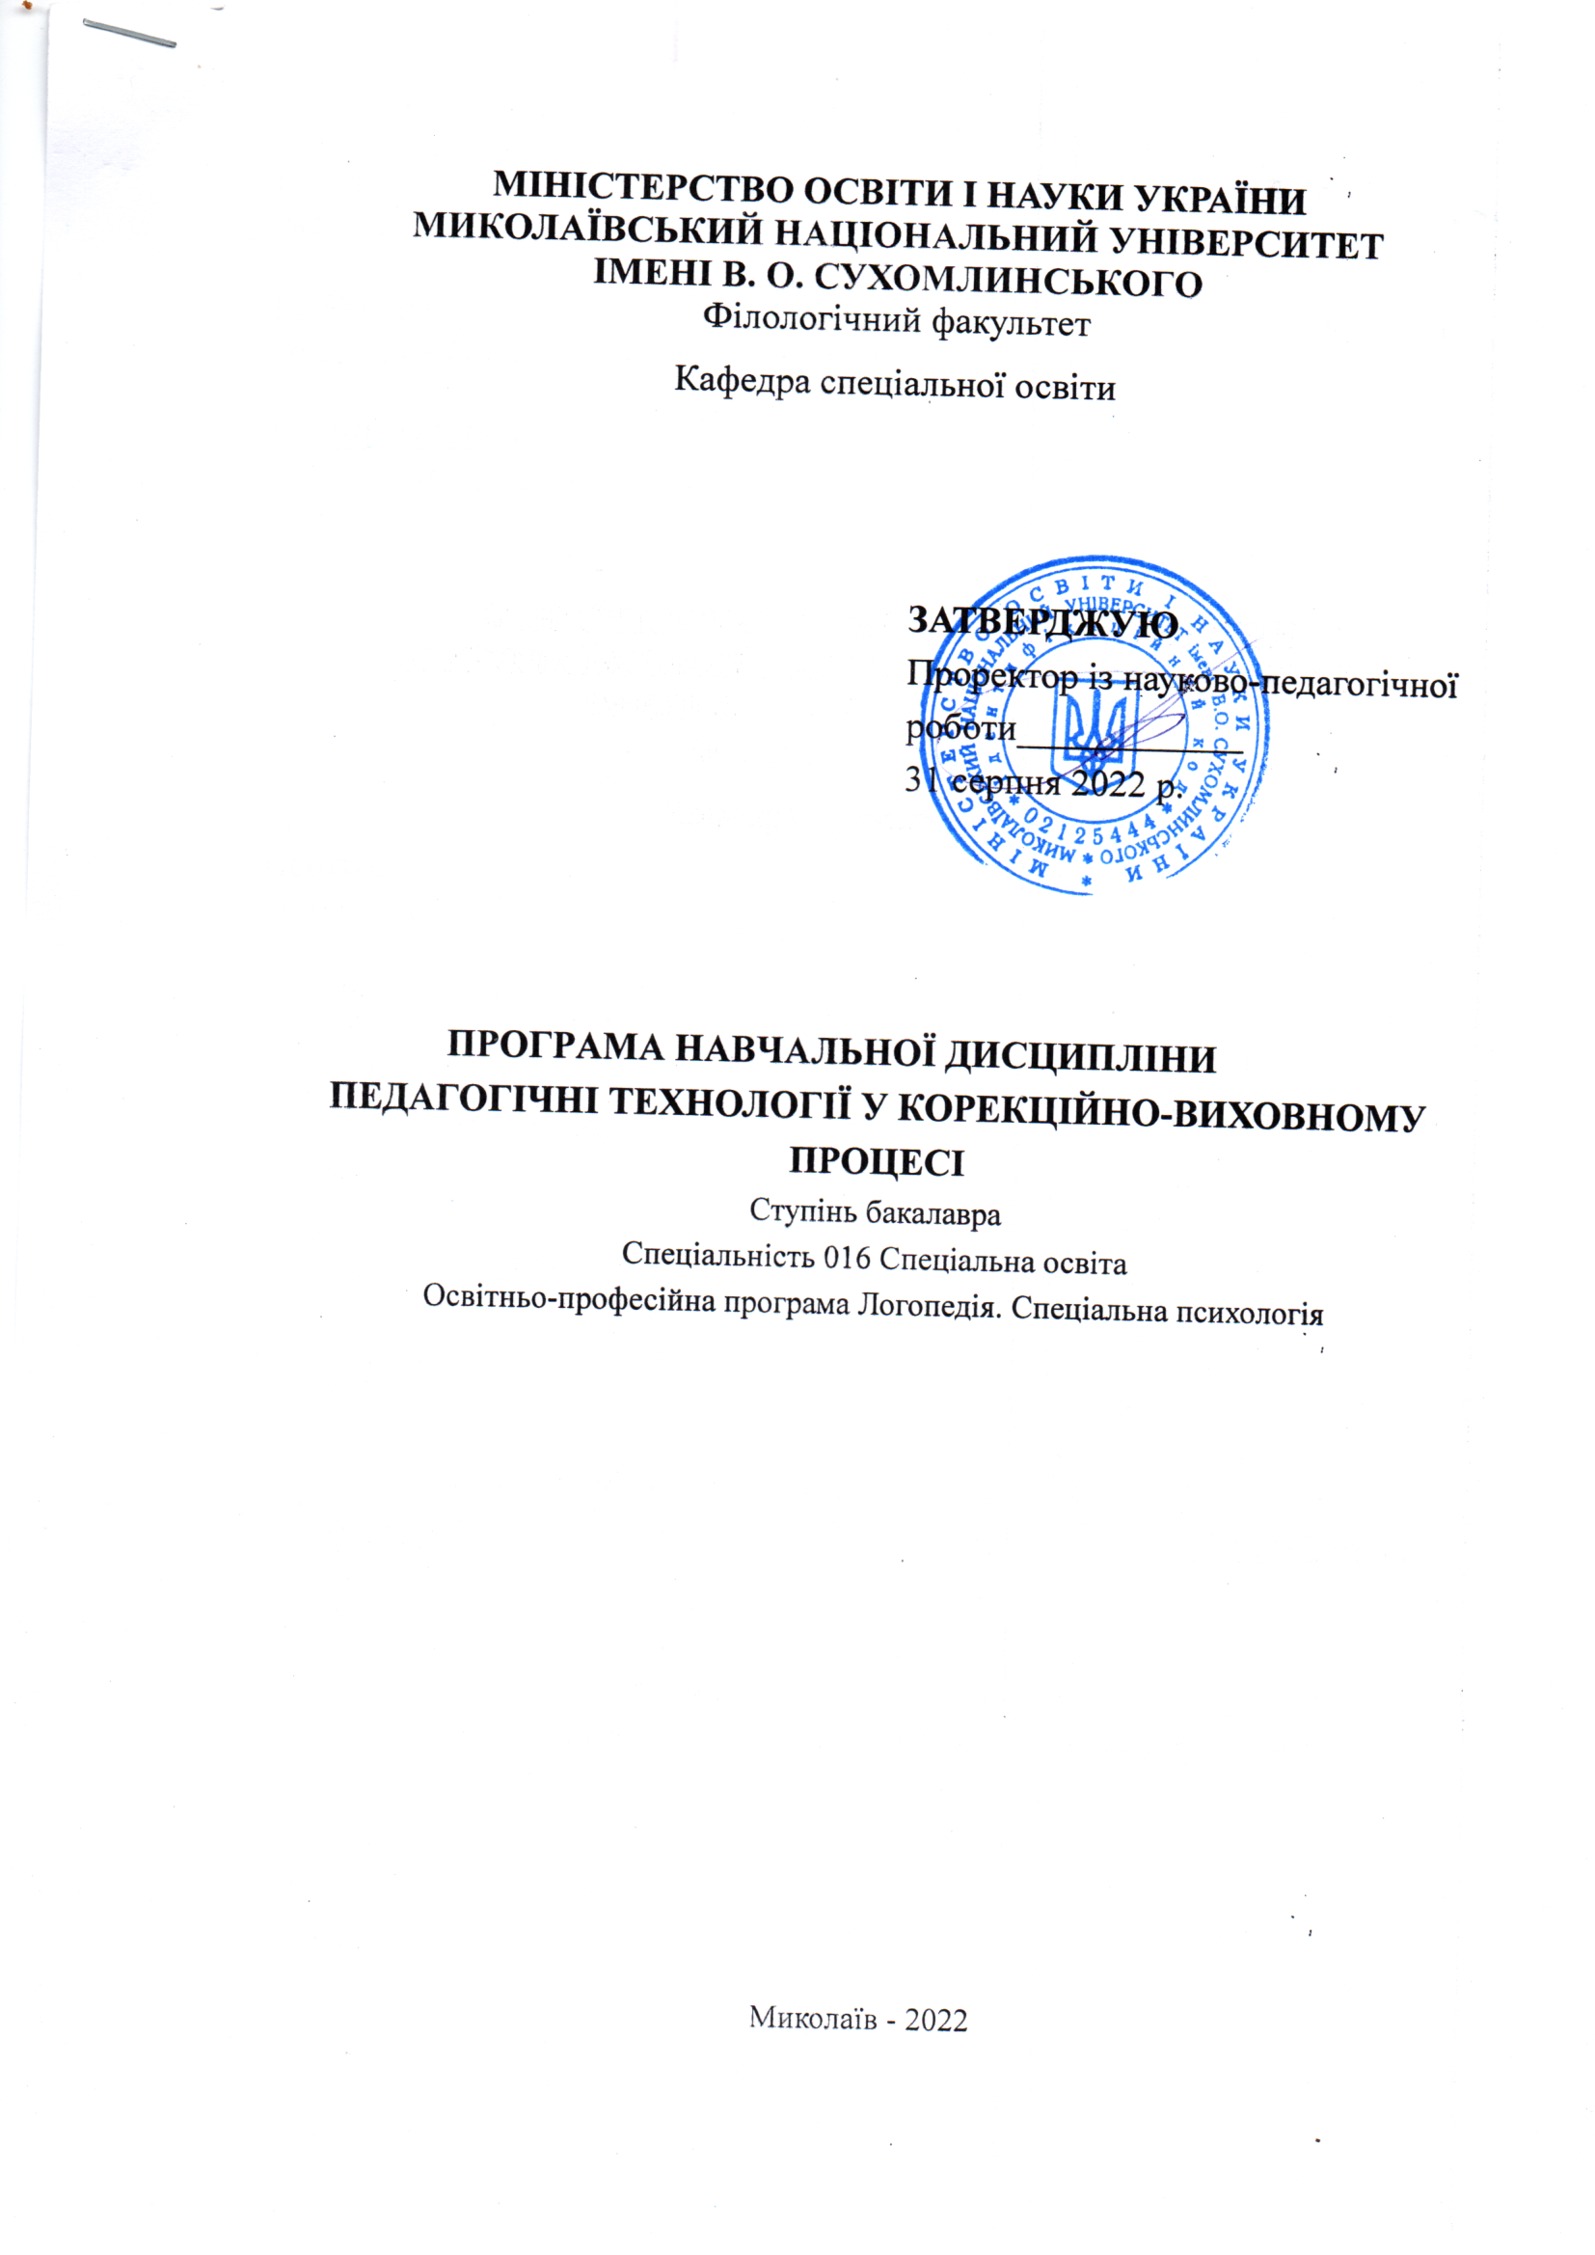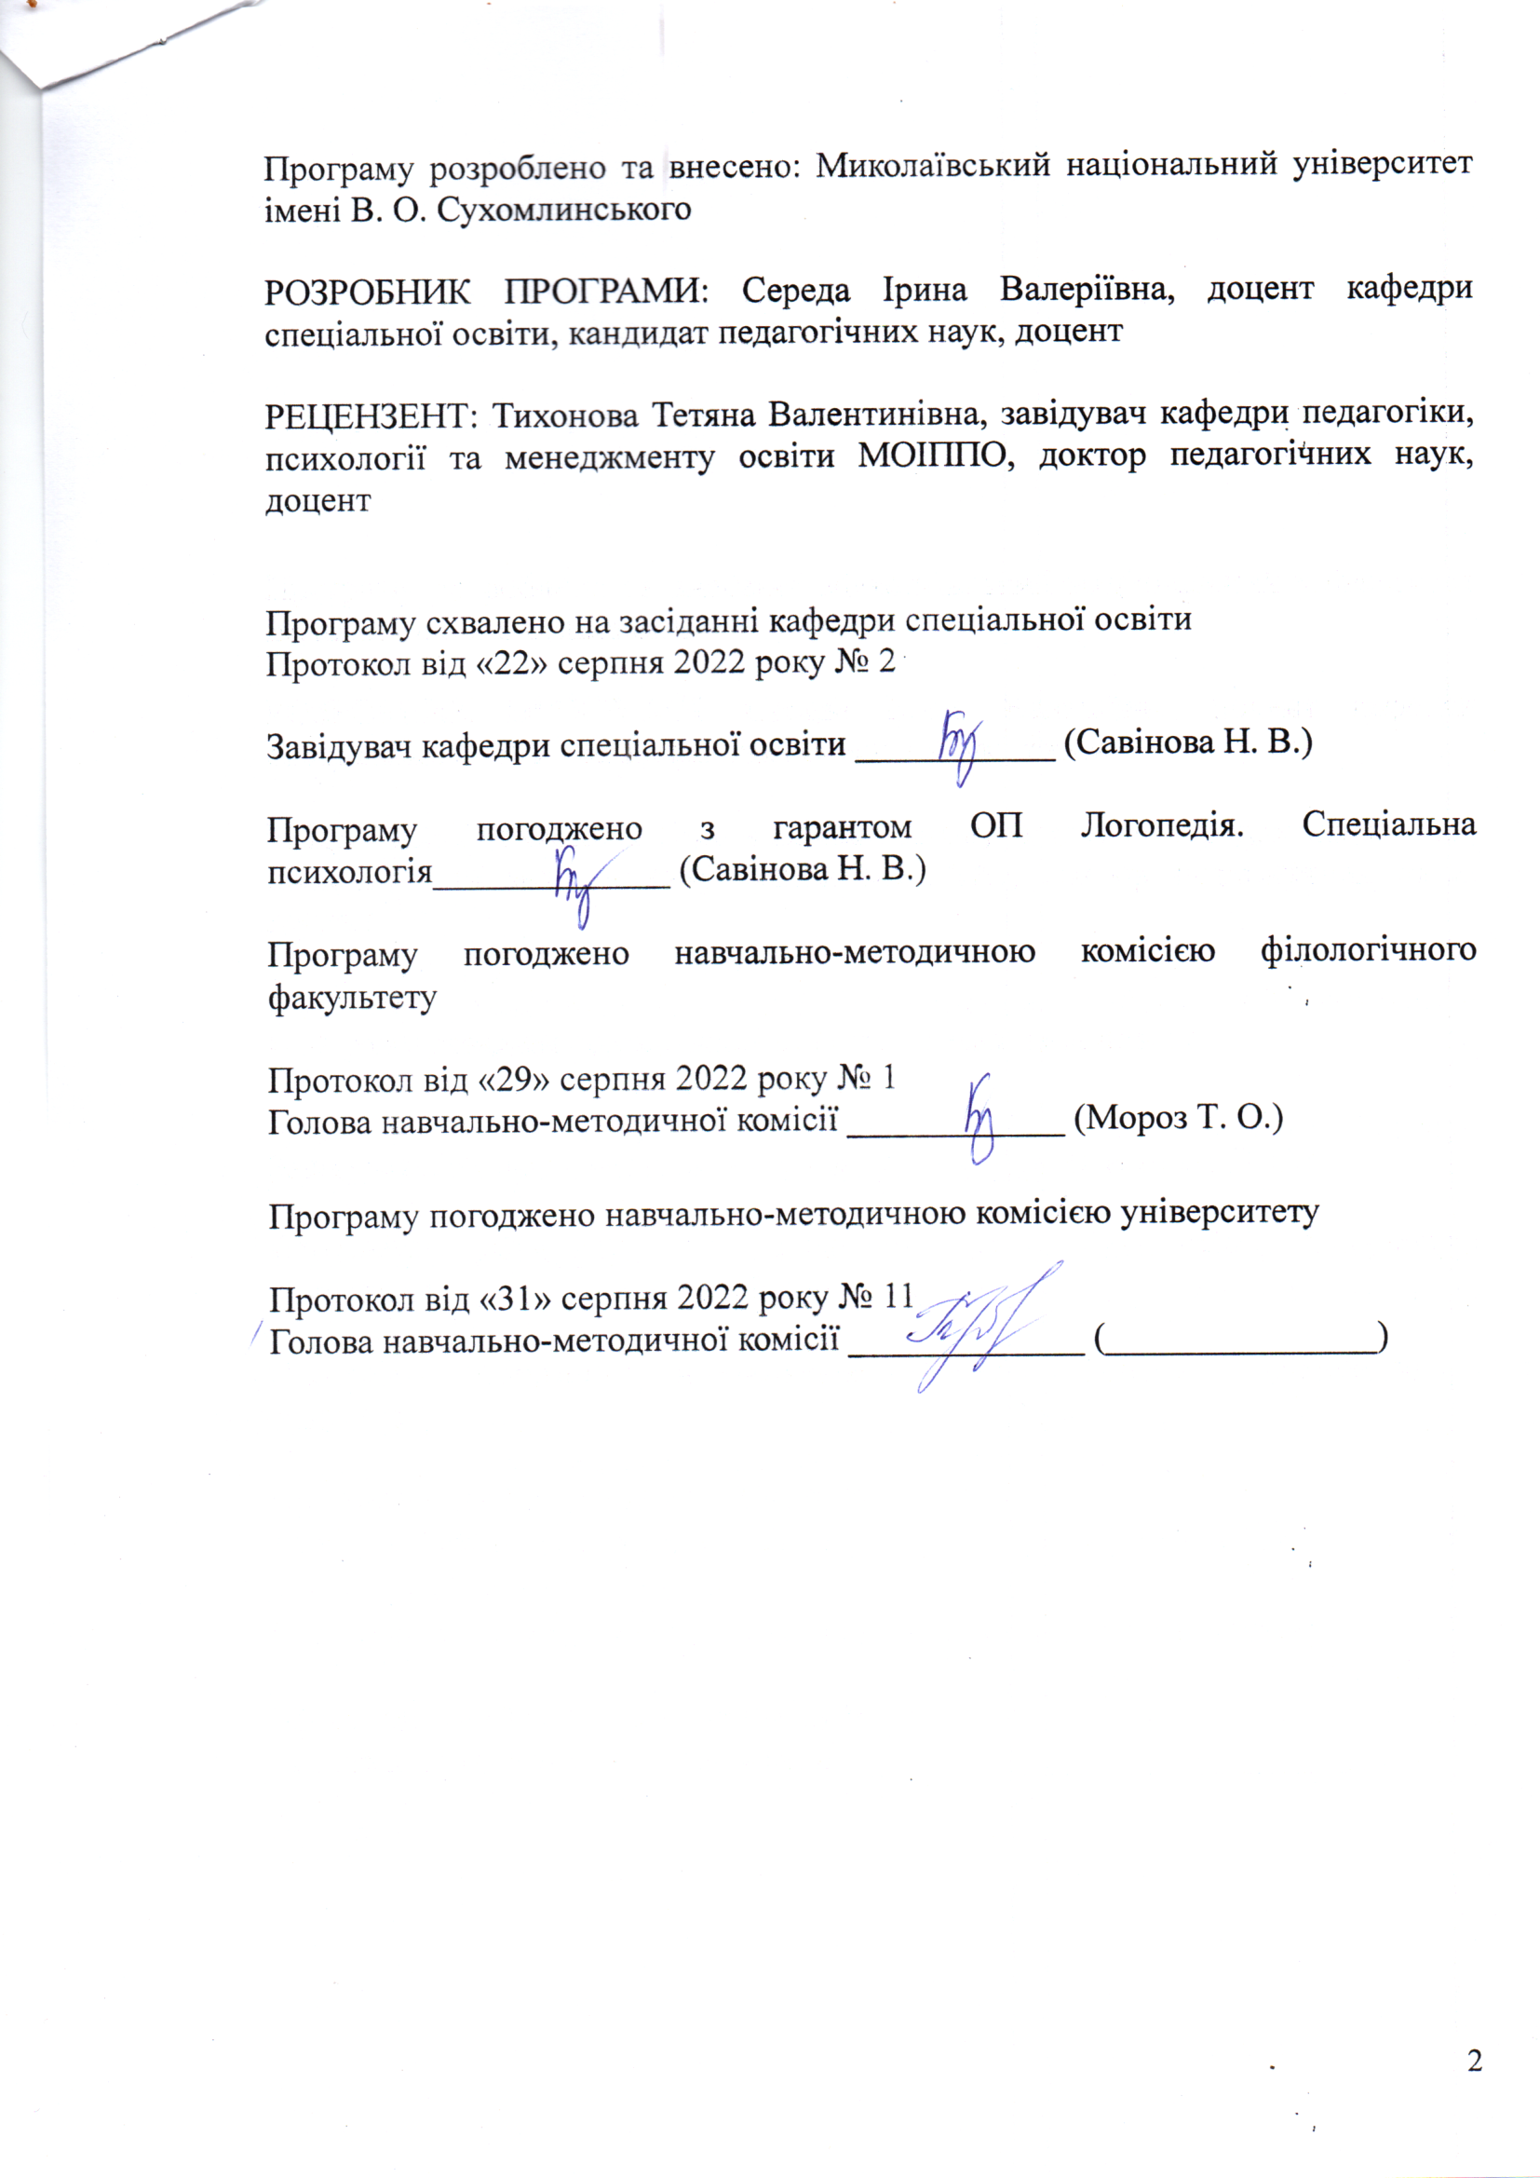

Анотація
Курс «Педагогічні технології у корекційно-виховному процесі» належить до варіативних фахових навчальних дисциплін і є невід’ємною складовою у підготовці бакалаврів спеціальності 016 Спеціальна освіта, які навчаються за освітньо-професійною програмою Логопедія. Спеціальна психологія. Метою курсу є вивчення загальних понять педагогічних технологій, ознайомлення з аспектами корекційно-виховного процесу. Зокрема, з основними аспектами ігрових технологій, арт-терапії, видами здоров’язбережувальних технологій, їх застосування та ефективного використання у роботі з різними категоріями дітей з особливими освітніми потребами. Передумовами для вивчення спецкурсу є знання основ загальної та спеціальної педагогіки і психології при вивченні курсів «Педагогіка спеціальна (порівняльна)», «Психологія (спеціальна, порівняльна)».
Ключові слова
Діти з особливими освітніми потребами, корекційно-виховний процес, педагогічні технології, дидактичні ігри.
.
Summary
The course "Pedagogical technologies in the correctional and educational process" belongs to the variable professional educational disciplines and is an integral component in the preparation of bachelors of the specialty 016 Special education, who study under the educational and professional program of speech therapy. Special psychology. The purpose of the course is to study the general concepts of pedagogical technologies, to get acquainted with the aspects of the correctional and educational process. In particular, with the main aspects of game technologies, art therapy, types of health-saving technologies, their application and effective use in working with different categories of children with special educational needs. Prerequisites for studying the special course are knowledge of the basics of general and special pedagogy and psychology when studying the courses "Special Pedagogy (comparative)", "Psychology (special, comparative)".
Keywords
Children with special educational needs, correctional and educational process, pedagogical technologies, didactic games.

Вступ
Програма вивчення варіативної навчальної дисципліни «Педагогічні технології у корекційно-виховному процесі» складена відповідно до освітньо-професійної програми підготовки бакалаврів спеціальності 016 Спеціальна освіта за освітньо-професійною програмою Логопедія. Спеціальна психологія.
Предметом вивчення навчальної дисципліни є: процес освіти, навчання і виховання дітей з психофізичними порушеннями, шляхи організації корекційного виховного процесу з використанням сучасних форм, методів, технологій та засобів.
Міждисциплінарні зв’язки: зміст курсу ґрунтується як на класичних педагогічних теоріях вітчизняних і зарубіжних учених, так і на сучасних концепціях навчання і виховання, результатах наукових досліджень у галузі педагогіки та спеціальної педагогіки, вікової, педагогічної і спеціальної психології. Дисципліна пов’язана з загальною педагогікою (розділ дидактика), сучасними педагогічними технологіями та є основою для окремих методик спеціального навчання.

1. Мета та завдання навчальної дисципліни та очікувані результати
1.1. Мета: вивчення загальних положень педагогічних технологій та ознайомити з основами корекційно-виховного процесу.
1.2. Основними завданнями вивчення дисципліни є:
- ознайомити студентів з основними положеннями спеціальної корекції та сучасною системою освітньо-корекційних послуг;
- розкрити основні види педагогічних технологій
- ознайомити студентв з особливостями організації корекційно-виховного процесу;
- розкрити можливості застосування тих чи інших форм, методів та засобів навчання у майбутній професійній діяльності.
Програмні результати навчання:
ПРН5. Розуміти принципи, методи, форми та сутність організації корекційно-виховного процесу в різних типах закладів.
ПРН6. Планувати корекційно-виховну роботу на основі результатів психолого-педагогічної діагностики осіб з особливими освітніми потребами з урахуванням їхніх вікових та індивідуально-типологічних відмінностей.
ПРН10. Здійснювати спостереження за дітьми з психофізичними порушеннями (інтелекту, мовлення, зору, слуху, опорно-рухових функцій тощо), реалізовувати корекційно-педагогічну роботу з урахуванням їхніх психофізичних, вікових особливостей, індивідуальних освітніх потреб, можливостей та здібностей.
ПРН11. Застосовувати у професійній діяльності знання про педагогічні технології та методики реабілітації та корекційно-розвивального навчання дітей з особливими освітніми потребами.
1.3. Згідно з вимогами освітньо-професійної програми студент оволодіває такими компетентностями:
І. Загальнопедагогічні:
ЗК-4. Здатність застосовувати знання у практичних ситуаціях.
ЗК-7. Здатність вчитися і оволодівати сучасними знаннями.
ІІ. Фахові:
ФК-1. Усвідомлення сучасних концепцій і теорій функціонування, обмеження життєдіяльності, розвитку, навчання, виховання і соціалізації осіб з особливими освітніми потребами.
ФК-2. Здатність до аналізу вітчизняного та зарубіжного досвіду становлення і розвитку спеціальної та інклюзивної освіти.
ФК-4. Здатність планувати та організовувати освітньо-корекційну роботу з урахуванням структури та особливостей порушення (інтелекту, мовлення, слуху, зору, опорно-рухових функцій тощо), актуального стану та потенційних можливостей осіб із особливими освітніми потребами.
ФК-19. Корекційно-зорієнтована компетентність. Здатність виконувати корекційну навчально-виховну роботу з профілактики, подолання вад психофізичного розвитку дітей з психофізичними порушеннями (залежно від нозології) у навчально-виховному, реабілітаційному процесі незалежно від типу закладу і форми організації навчально-виховної діяльності.
2. Інформаційний обсяг навчальної дисципліни
Тема 1. Технологічний підхід в освіті. Становлення технологічного підходу в освітній сфері. Визначення педагогічних технологій та їх класифікація. Підготовка спеціальних педагогів в контексті технологічного підходу. Технологічна компетентність.
Тема 2. Особливості корекційно-виховного процесу. Корекційно-педагогічна діяльність. Корекційно-педагогічний процес. Поняття корекції та загальна характеристика корекційно-виховного процесу. Напрями корекційно-педагогічної діяльності. Індивідуальні програми розвитку. Корекційно-виховні програми. Критерії ефективності корекційної спрямованості навчання і виховання.
Тема 3. Загально-педагогічні технології. Ігрові технології. Психолого-педагогічний механізм гри та класифікація ігор. Поняття педагогічної гри. Ігрові прийоми та основні напрями їх реалізації. Сюжетні ігри. Рольова гра. Ділова гра. Принципи соціо-ігрової педагогіки. Використання дидактичних ігор у корекційно-розвивальній роботі з дітьми-логопатами. Організація ігрової діяльності на уроці.
Тема 4. Технології соціально-виховної роботи. Поняття технологія соціально-виховного процесу. Технологія колективного творчого виховання. Спрямування і різновиди форм виховних справ. Технологія створення ситуації успіху. Поняття ситуації успіху. Технологія педагогічної підтримки. Технологія самовиховання особистості. Поняття технології тренінгу. Умови ефективності тренінгової роботи. Проектна технологія. Типи проектів. Форми та правила флешмобів.
Тема 5. Технологія арт-терапії. Використання арт-педагогіки в освітній сфері. Поняття арт-терапії. Вплив мистецтва на внутрішній світ людини. Мета застосування арт-терапії в освіті. Арт-педагогіка, її завдання. Особливості організації арт-педагогічної роботи. Арт-терапія в корекційно-виховній роботі. Індивідуальна та групова арт-терапії. Види арт-терапії: музична терапія, образотерапія, бібліотерапія, казкотерапія та ін.
Тема 6. Здоров’язбережувальні технології. Формування здоров’язбережувальної компетентності учнів. Складові здоров’я: фізична, соціальна, психічна, духовна. Здоров’язберігаючі технології у корекційному процесі.Традиційні оздоровчі методи. Дихальна гімнастика та фізкультхвилинка. Пальчикова гімнастика. Звукова гімнастика. Психогімнастика. Фітотерапія та Аромотерапія. Хромотерапія. Краніосакральна терапія. Суджок терапія.

3. Рекомендована література
Базова
- Войтко В. Навчання і виховання дітей з особливими освітніми потребами: сучасні підходи : [навчально-методичний посібник] / В. Войтко. – Кропивницький: КЗ «КОІППО імені Василя Сухомлинського», 2016. – 84 с.
- Дегтяренко Т.М. Корекційно-реабілітаційна робота в спеціальних дошкільних закладах для дітей з особливими потребами: [навчальний посібник] / Т.М. Дегтяренко, Л.С. Вавіна. – Суми: ВТД «Університетська книга», 2008. – 302 с.
- Інклюзивна школа: особливості організації та управління: [навч.-метод. посібник] / А.А. Колупаєва, Н.З. Софій , Ю.М. Найда та ін./ За заг. ред. Л.І. Даниленко. – К.: 2007 – 127 с.
- Колупаєва А.А. Педагогічні основи інтегрування школярів з особливостями психофізичного розвитку у загальноосвітні навчальні заклади: [монографія] / Алла Анатоліївна Колупаєва. – К.: Педагогічна думка, 2007. – 458 с.
- Колупаєва А.А., Таранченко О.М. «Інклюзивна освіта: від основ до практики»: [монографія] / А.А. Колупаєва, О.М. Таранченко – К. : ТОВ «АТОПОЛ», 2016. – 152 с. – (Серія «Інклюзивна освіта»)
- Компетентнісно зорієнтована професійна підготовка майбутніх фахівців спеціальної та інклюзивної освіти : монографія / Н. В. Савінова, І. В. Середа, В.А. Кисличенко та ін. Миколаїв. – Миколаїв : видавець Румянцева Г. В., 2022. – 188 с.
- Основи корекційної педагогіки: навчально-методичний посібник / C.П. Миронова, О.В. Гаврилов, М.П. Матвєєва; за заг. ред. С.П. Миронової. – Кам’янець-Подільський: Кам’янець-Подільський національний університет імені Івана Огієнка, 2010. – 264 с.
- Середа І. В., Савінова Н. В., Берегова М. І. Технології виховної роботи в інклюзивному середовищі. Навч.-метод.посібник. Миколаїв: Іліон, 2022. 195 с.
- Середа І.В. Корекційно-виховна діяльність педагога у сучасних закладах освіти: монографія / Н.В.Савінова, І.В.Середа, Н.В.Стельмах. – Миколаїв: Іліон, 2019. – 190 с.
- Середа І.В. Спеціальна педагогіка з основами спеціальної дидактики: Навчально-методичний посібник для самостійної роботи студентів з курсу. Частина І / І.В.Середа, В.А.Кисличенко. – Миколаїв: МНУ імені В.О.Сухомлинського, 2020. – 164 с.
- Середа І.В. Спеціальна педагогіка з основами спеціальної дидактики: Навчально-методичний посібник для самостійної роботи студентів з курсу за змішаною формою навчання. Частина ІІ / І.В.Середа, В.А.Кисличенко. – Миколаїв, 2021. – 198 с.
- Середа І.В. Технології корекційно-виховного процесу: навчально-методичний посібник / Н.В.Савінова, І.В.Середа, Д.М.Борулько. – Миколаїв: Іліон, 2018. – 172 с.
- Sereda І. V. (2022). Blended learning implementation during training the teachers of special education in the conditions of quarantine. Information Technologies and Learning Tools, 88(2), 239–254. https://doi.org/10.33407/itlt.v88i2.4532 (Наукометрична база Web of Science)
- Середа І.В., Кутержинська К.М. Казкотерапія в роботі корекційного педагога з дітьми з особливими освітніми потребами. Журнал Вересень", 2021 р. Номер 1 (88), https://september.moippo.mk.ua/index.php/sept/article/download/127/120
- Чепка О. В. Сучасні системи спеціальної педагогіки та психології : навчально-методичний посібник / укладач О. В. Чепка. – Умань : ВПЦ «Візаві», 2015. – 108 с.
Допоміжна
- Базова програма розвитку дитини дошкільного віку «Я у світі» / М-во освіти і науки України, Акад. пед. наук України / Наук. ред. та упоряд. О.Л. Кононко. – К.: Світич, 2008. – 430 с.
- Бех І. Д. Психологія виховання. У 2 кн. К., 2004.
- Бондар В. І. Психолого-педагогічні основи розвитку дітей в системі М. Монтессорі : навч. посібник / В. І. Бондар, А. М. Ільченко. – Полтава: РВВ ПДАА, 2009. – 252 с.
- Богуш А.М. Мовленнєвий розвиток дітей від народження до 7 років: [монографія] / Алла Михайлівна Богуш. – К.: Видавничий Дім «Слово», 2004. – 376 с.
- Вавіна Л.С. Розвиваємо у дитини вміння бачити: Від народження до 6 років: [поради батькам] / Л.С. Вавіна, В.М. Ремаржевська. – К.: Літера ЛТД, 2008. – 128 с., іл.
- Вержиховська О. М. Формування моральних якостей у розумово відсталих молодших школярів у позакласній виховній роботі: монографія / О. М. Вержиховська. – Кам’янець-Подільський : видавець Зволейко Д. Г., 2009. – 228 с.
- Висоцька А. М. Основні напрямки виховної роботи з формування спеціальної поведінки учнів спеціальних шкіл-інтернатів: методичний посібник / А. М. Висоцька, І. І. Івашина. – Черкаси : ЧОІПОПП, 2003. – 31 с.
- Вступ до абілітації та реабілітації дітей з обмеженнями життєдіяльності: [навчально-методичний посібник] / Л.Б. Люндквіст, В.В. Бурлака, А.Г. Шевцов [та ін.]. – К.: Герб, 2007. – 288 с.
- Даніелс Е. Залучення дітей з особливими потребами до загальноосвітніх класів. // Е. Деніелс, К.Стаффорд – Львів: Т-во «Надія», 2000.– 255 с.
- Забродський М. М. Педагогічна психологія. К., 2000.
- Ілляшенко Т.Д. Корекція психосоціального розвитку дітей з церебральним паралічем у реабілітаційному центрі (Дошкільний і молодший шкільний вік) / Т.Д. Ілляшенко, А.Г. Обухівська, О.В. Романенко, Н.С. Скрипка. – К., 2003. – 155 с.
- Коментар до Базового компонента дошкільної освіти в Україні: [науково-методичний посібник] / Наук. ред. О.Л. Кононко. – К.: Ред. журн. «Дошкільне виховання », 2003. – 244 с.
- Концепція спеціальної освіти осіб з особливостями психофізичного розвитку в найближчі роки та перспективу. – К., 2003
- Кузьмінський, А.І. Педагогіка родинного виховання: навч. посіб./ А.І.Кузьмінський, В.Л.Омеляненко. – К.:3нання, 2006. – 324 с.
- Методичні аспекти реалізації Базової програми розвитку дитини дошкільного віку «Я у світі» / О.Л. Кононко, З.П. Плохій, А.М. Гончаренко [та ін.]. – К.: Світич, 2009. – 208 с. 19.
- Миронова С.П. Олігофренопедагогіка. Компактний навчальний курс: Навчальний посібник. - Кам’янець-Подільський: Кам’янець-Подільський державний університет, редакційно-видавничий відділ, 2008. – 204 с.
- Програма навчання і виховання дітей дошкільного віку від 3 до 7 років «Дитина» / Наук. ред. О.В. Проскура. – К.: Богдана, 2004.– 270 с.
- Савіна Л.П. Пальчикова гімнастика для розвитку мовлення: [посібник для батьків і педагогів] / Лідівя Павлівна Савіна. – К.: Вид-во «Школа», 2002. – 48 с.
- Сак Т.В. Особлива дитина: Від народження до 6 років: [поради батькам] / Тамара Василівна Сак. – К.: Літера ЛТД, 2008. – 144 с., іл.
- Синьов В.М. Корекційна психопедагогіка. Олігофренопедагогіка: Підручник. – Частина І. – К.: Вид-во НПУ ім. М.П.Драгоманова, 2007. – 238 с.
- Спеціальна педагогіка: Понятійно - термінологічний словник / За ред. Академіка В.І.Бондаря. – Луганськ: Альма-матер, 2003. – 436 с.
- Сухар В.Л. Розвиток звукової культури мовлення дітей молодшого дошкільного віку / Упоряд. В.Л. Сухар. – Х.: Веста: Вид-во «Ранок», 2008. – 80 с.
- Холковська І.Л. Корекційна педагогіка / Ірина Леонідівна Холковська. – Вінниця: ВДПУ ім. М. Коцюбинського, 2007. – С. 6-23.
- Шевцова А. Активізація пізнавальної діяльності учнів за допомогою ситуативних завдань // Дивослово. – 2001. - №12.
- Юрченко З.В. Ігрові методики розвитку художньо-словесних здібностей учнів 5-11 клас // Практична психологія та соціальна робота. – 2000. - №2. – С. 9 – 12.

- Форма підсумкового контролю успішності навчання: залік
5. Засоби діагностики успішності навчання: індивідуальне і фронтальне опитування; самостійні роботи; тестування; контрольна робота; перевірка індивідуальних та групових творчих завдань.

